**Plantilla de Levantamiento de Requisitos para Desarrollo Web de Finanzas Personales**

**Información del Proyecto**

* **Nombre del Proyecto**: Software finanzas de personales para el curso de FullStack Intermedio de la Universidad Distrital.
* **Fecha de Inicio del Proyecto**: 04/10/2023
* **Equipo Responsable**: Andrés Pineda

**Descripción del Proyecto**

* **Objetivo del Proyecto**:

Diseñar y desarrollar un software que permita a las personas llevar un control de sus finanzas personales con los módulos básicos requeridos.

**Requerimientos:**

* Pagina web con información general del servicio – RF001
* El sistema debe tener un modulo de registro de usuarios - RF002
* El sistema debe permitir el acceso a las personas registradas, por medio de un usuario y contraseña RF003
* El sistema debe tener un diseño minimalista RNF001
* El sistema debe tener un modulo que permita ver el perfil del usuario (nombre, la edad, datos personales). RF004
* El sistema debe tener una calculadora de **interés compuesto**. (¡importante!) RF005
* Modulo de administración de categorías (ahorro, arriendo, servicios públicos, entre otros). - RF006
* El sistema debe tener un modulo que permita al usuario ingresar los datos correspondientes a presupuestos del mes (planificación) - RF007
* El sistema debe permitir registrar los ingresos y gastos del día a día. (debe quedar trazabilidad, del día y hora en que se realizó el cambio) - RF008
* El sistema debe permitir realizar seguimiento de los gastos, ingresos mediante indicadores de gráficos y tablas. - RF009
* Modulo de conversión de divisas.- RF010

Modulos

* Planeación presupuestal:

Permitir seleccionar un mes.

Despliegue las categorías y asigne un presupuesto para cada una de ellas

* Registro de ingresos y gastos

Seleccionar categoría mediante un select me diga si quiero hacer un ingreso o un retiro de esa categoría.

* ADMINISTRA TUSD PROPIAS CATEGORIAS

Debe permitir añadir categorías

Debe permitir deshabilitar categorías

Visualizar todas las categorías

* Calculadora de interés compuestos

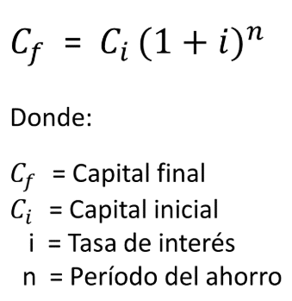

Periodo de ahorro en meses

Tasa de interés 6%

* **Dashboard**

Tabla con los movimientos x mes

Grafica de movimientos x mes

Dato de ingresos en mes

Dato de gastos en el mes

Información de ingresos y gastos x categoría

MER - tablas

Users

Planeación_mes

* Id (autoincremental)
* Id_person
* Mes
* Cod_categoria

Ingresos

* Id
* Id_person
* Valor
* Cod_categoria
* Fecha_ingreso

Gastos

* Id
* Id_person
* Valor
* Cod_categoria
* Fecha

Categorías

* Cod_categoria
* Nombre_categoria
* Estado_categoria